ТЕХНИЧЕСКОЕ ОПИСАНИЕ
Argo FET Battery Isolators
Argofet 100-2, Argofet 100-3, Argofet 200-2, Argofet 200-3

Изоляторы Argo FET позволяют одновременно заряжать две и более аккумуляторных батарей от одного генератора (или одного зарядного устройства), без перекоммутации батарей.
Подключенные батареи изолированы и разряд основной батареи, например, не приведет к разряду стартерного аккумулятора для запуска двигателя. Имеют в своем составе MOSFET ключи и практически не имеют потерь напряжения. Потеря напряжения составляет меньше, чем 0,02 Вольта, при низких токах и, в среднем 0,1 Вольта, при более высоких токах.

При использовании Argo FET изоляторов, нет необходимости увеличить выходное напряжение генератора переменного тока. Однако следует применять более короткие и достаточного сечения кабели.

Используются на яхтах и автодомах для заряда сервисного аккумулятора и аккумулятора запуска двигателя. Использует постоянный ток напряжением 12 Вольт.

Argo FET Battery Isolators | Argofet 100-2 | Argofet 100-3 | Argofet 200-2 | Argofet 200-3
Максимальный ток заряда, (A) | 100 | 100 | 200 | 200
Максимальный ток генератора, (A) | 100 | 100 | 200 | 200
Количество батарей | 2 | 3 | 2 | 3
Соединения | М8 болт
Соединение (активизация генератора) | 6,3 мм Faston
Корпус
Вес, кг | 1,4
Размеры (ВхШхД), мм | 65х120х200

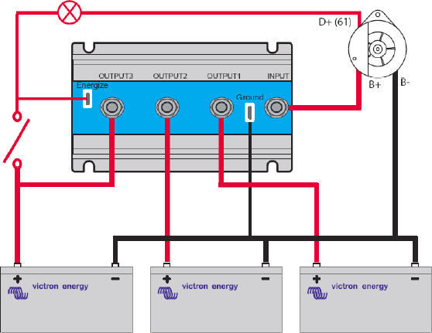

Victron Energy B.V. | De Paal 35 | 1351 JG Almere | The Netherlands General phone: +31 (0)36 535 97 00 | Fax: +31 (0)36 535 97 40
E-mail: sales@victronenergy.com | www.victronenergy.com

